E.P.1 EVALUACIÓN DE PROCESO N° 1 ARTES VISUALES

Alumno/a: _________________________________________________________
Fecha: _________________ Curso:_______________

Unidad | “Uso de formas y color”.
Objetivo | Analizar e interpretar obras de arte y diseño en relación con la aplicación del lenguaje visual, contextos, materiales, estilos u otros.

La presente guía será evaluada como nota acumulativa en la asignatura, la cual se promediará con otras notas acumulativas.

Contenidos clave:
- Clasificación de color (primarios, secundarios, fríos, cálidos y complementarios).
- Características del estilo post impresionista.

1.- Completa la estrella cromática con los colores correspondientes, según instrucciones:
a) En las puntas A, E y C pinta los colores primarios.
b) En las puntas F, B y D pinta los secundarios, cuidando siempre que la posición corresponda a la combinación correcta de colores (ejemplo: en punta B irá secundario que se obtiene al mezclar colores de punta A y C)(5 puntos)

3.- ¿A qué clasificación correspondería el conjunto de colores rojo, amarillo, rosado, naranjo, fucsia y mostaza? (Selecciona una sola alternativa) (2 puntos)

- Colores primarios b) Colores Cálidos c) Colores complementarios

4.- ¿Cuál de estos no es un color frío? (2 puntos)

- Azul b) Celeste c) Verde d) Rosado

5.- Observa la pintura y luego responde: (3 puntos cada respuesta)

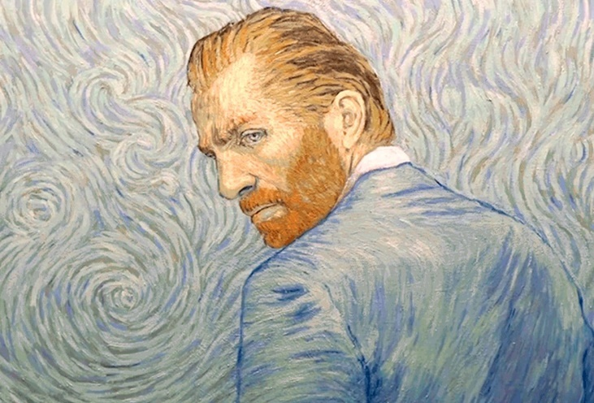
- ¿Quién es el artista?

- ¿Cuáles son las características principales de su obra que puedes observar aquí?

- ¿Qué relación tienen el color naranja del cabello, con el azul utilizado en la ropa y el fondo?

